 | 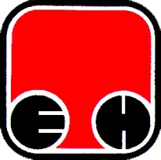
Електропривреда Србије - ЕПС | Привредно Друштво  Термоелектране Никола Тесла, Обреновац

Свим потенцијалним понуђачима

ПРЕДМЕТ : Појашњење по ЈН 1742/2013 – Уређај за мерење влаге у уљу
Питање потенцијалног понуђача:
1.Da li je sonda za merewe vlage prilikom merewa izloжена већем pritisku? I koliko velikom?
2. Da li potrebno da sonda za mereњe na sebi ima neki navoj (neku vrstu konekcije)?

Одговор Наручиоца:

1.Сонда није изложена великом притиску, максималан радни притисак је 1 бар надпритиска.
2. Сонда за мерење има конекцију само за кабал према портабл уређају и нема другу конекцију за везу на цевоводе.

